Vegetarische Rezepte mit leckeren Speisepilzen
(GMH/BDC) Champignons und andere Speisepilze können in vielfältiger Form Bestandteil einer modernen und gesunden Ernährung sein. Auch als Alternative zu Fleisch überzeugen sie in ganz unterschiedlicher Zubereitungsform, wie die drei nachfolgenden Rezepte der Foodbloogerin Elle (https://ellerepublic.de) zeigen. Guten Appetit!
Bildnachweis: GMH/BDC
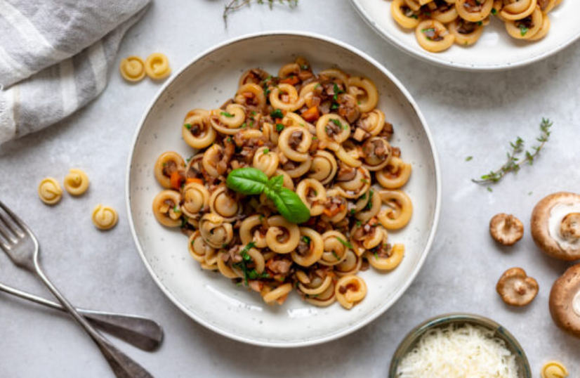
Elles Pilz-Bolognese

Bildunterschrift: Elles Pilz-Bolognese (https://ellerepublic.de/)

Bilddaten in höherer Auflösung unter:
https://www.gruenes-medienhaus.de/download/2022/06/GMH_2022_26_01-1.jpg

Zubereitungsdauer: 1 Stunde und 30 Minuten
Zutaten (4 Portionen):
- 2 EL natives Olivenöl extra
- 250 g Champignons, fein gehackt
- 150 g Shiitake Pilze, fein gehackt
- 3 Zweige frischer Thymian
- 2 Kleine gelbe Zwiebeln, fein gehackt
- 2 Knoblauchzehen, zerdrückt
- 1 Kleines Stück Selleriewurzel (ca. 50 g), geschält, klein gewürfelt oder 1 Selleriestange, fein gehackt
- 2 Mittelgroße Karotten, klein gehackt
- 3 EL Tomatenmark
- 125 ml Trockener Rotwein
- 125 ml Gemüsebrühe
- 125 ml Wasser
- Meersalz und frisch gemahlener schwarzer Pfeffer, nach Geschmack
- Eine Prise Chiliflocken (optional)
- 1/2 TL Apfelessig (Naturtrüb)
- Eine große Hand voll glatte Petersilie, klein gehackt
- Eine große Hand voll Basilikumblätter, in Streifen geschnitten

Zubereitung
- Das Öl in einem Gusseisen-Schmortopf oder einem großen Topf auf mittlerer Stufe erhitzen. Die Pilze darin unter etwas Umrühren kochen bis die Flüssigkeit verdampft ist (20 Minuten).
- Die Thymianzweige dazugeben und kochen (1 Minute). Die Zutaten (Zwiebeln, Knoblauch, Sellerie, Karotten) dazugeben und unter etwas Umrühren kochen, bis das Gemüse weich ist (20 Minuten).
- Das Tomatenmark dazugeben und gut umrühren. Weiter kochen für mehr Aroma (2 Minuten).
- Den Wein dazugeben und mit einem Holzkochlöffel feste Stücke vom Boden des Topfes abschaben. Weiter kochen (1-2 Minuten) und die Brühe und das Wasser dazugeben. Mit Salz und Pfeffer würzen.
- Den Herd etwas höherstellen und alles zum Köcheln bringen. Dann den Topf zudecken und den Herd auf mittlere bis kleine Stufe stellen und leicht köcheln lassen (30 Minuten).
- Den Essig dazu rühren und Petersilie und Basilikum dazugeben.
- In der Zwischenzeit die Nudeln entsprechend der Packungsanleitung kochen (al dente). Das Nudelwasser über einem Sieb abschütten und die fertig gekochte Pasta in den Topf mit der Sauce geben. Gut vermischen und mit viel Parmesan servieren.

Elles Gemüse Pie
Bildnachweis: GMH/BDC

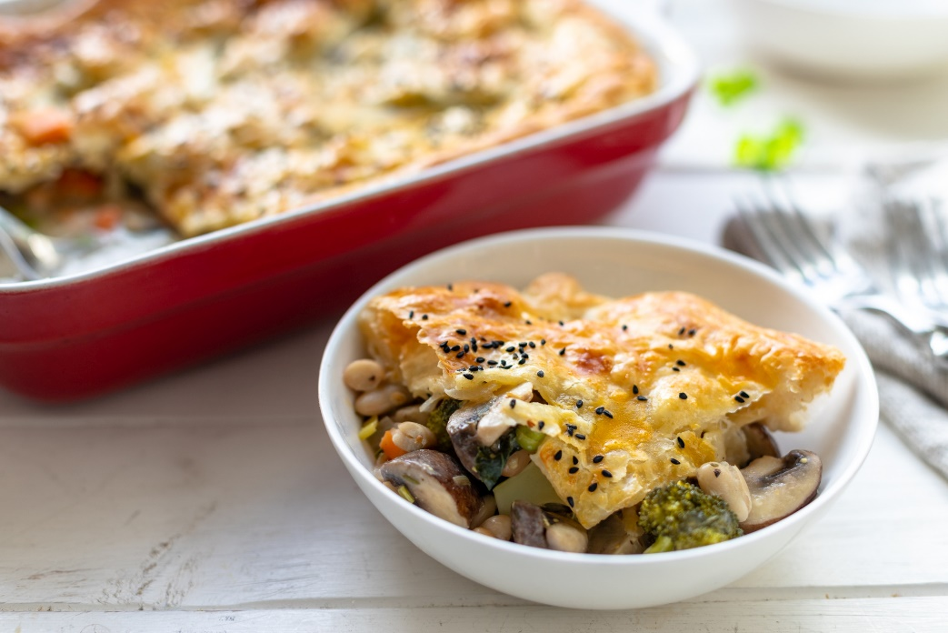
Bildunterschrift: Elles Gemüse Pie (https://ellerepublic.de/)

Bilddaten in höherer Auflösung unter:
https://www.gruenes-medienhaus.de/download/2022/06/GMH_2022_26_02-1.jpg

Zubereitungsdauer: 1 Stunde und 15 Minuten

Zutaten: (6 Portionen)

- 1 EL natives Olivenöl extra
- 2 Kleine gelbe Zwiebeln, klein gehackt
- 1 mittelgroßer Lauch, nur die weißen und hellgrünen Teile, in dünne Scheiben geschnitten
- 1 EL Butter
- 300 g Champignons, geviertelt oder in dicke Scheiben geschnitten
- 2 mittelgroße Karotten, geschält und in Würfel geschnitten
- 2 Knoblauchzehen, zerdrückt
- 100 ml Trockener Weißwein
- 1 EL Pflanzliche Stärke (oder Mehl)
- 1/2 EL körniger Dijon-Senf
- 2 EL Crème Fraîche
- 1 TL Worcestershire-Sauce (z.B. Sanchon)
- 250 ml Gemüsebrühe
- 1 Kleiner Kopf Brokkoli, die Röschen vom Strunk geschnitten
- 80 g Gefrorene Erbsen
- 1 x 400 g Dose Cannellini Bohnen, die Flüssigkeit abgeschüttet und abgespült
- 4-5 Zweige frischer Thymian, die Blätter gezupft
- Frisch gemahlener schwarzer Pfeffer, nach Geschmack
- 1 Ei, leicht geschlagen (um den Teig zu bestreichen)

Zubereitung:

- In einer großen tiefen Pfanne das Olivenöl auf mittlerer Stufe erhitzen.
- Die Zwiebeln und den Lauch mit einer Prise Salz kochen, bis die Zwiebeln glasig und der Lauch weich sind (10-15 Minuten).
- Die Butter in die Pfanne geben und den Herd auf mittlere bis hohe Stufe stellen. Die Pilze dazugeben und kochen (1 Minute). Die Karottenwürfel dazugeben und unter etwas Umrühren kochen (2 Minuten). Den Knoblauch dazugeben und kochen (1 Minute).
- Den Wein dazugeben und gut umrühren. Sobald der Wein weniger geworden ist, den Herd auf mittlere Stufe stellen.
- Die Zutaten (Stärke, Senf, Crème Fraîche, Worcestershire-Sauce) dazu rühren bis alles gut verbunden ist. Die Brühe langsam dazugeben und konstant umrühren. Die Thymianblätter dazugeben und mit Salz und Pfeffer würzen.
- Köcheln lassen (2-3 Minuten) und die Zutaten (weiße Bohnen, Brokkoli, Erbsen) dazu rühren. Achtung: Wenn Ihr eine dickflüssigere Soße haben wollt, könnt Ihr noch 1 TL Pfeilwurzelstärke (oder eine andere Stärke) dazugeben und gut umrühren.
- In der Zwischenzeit den Ofen auf 200°C (180°C Umluft) vorheizen.
- Die Füllung in eine Casserolle geben (meine hat die Maße 32 x 22 cm / 2 Liter).
- Den Mix mit dem Blätterteig abdecken und die überragenden Ränder in die Form stecken oder zusammendrücken. Mit dem Messer ein paar Schlitze in die Oberfläche des Teigs ritzen, damit Dampf entweichen kann. Den Teig mit dem geschlagenen Ei bestreichen.
- Die Form in den vorgeheizten Ofen stellen und backen bis der Teig goldbraun ist und die Säfte blubbern (20-30 Minuten).

Bildnachweis: GMH/BDC
Elles vegane Ramen-Suppe mit Zoodles

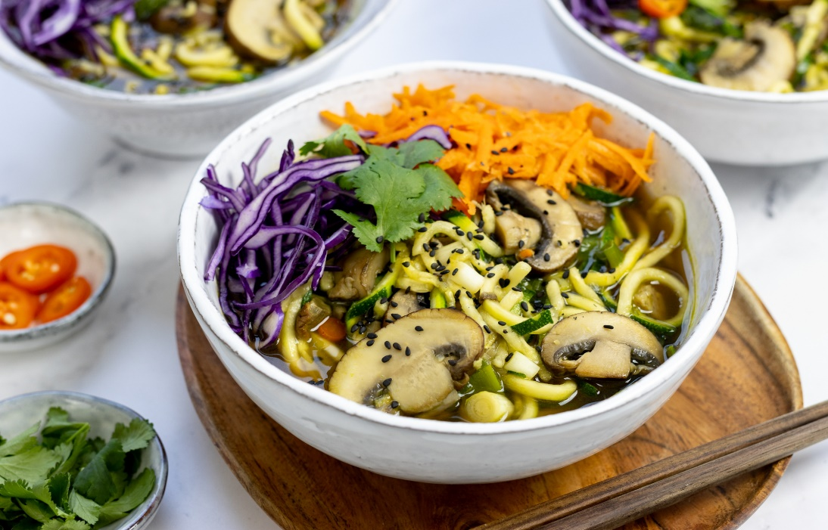
Bildunterschrift: Elles vegane Ramen-Suppe mit Zoodles (https://ellerepublic.de/)

Bilddaten in höherer Auflösung unter:
https://www.gruenes-medienhaus.de/download/2022/06/GMH_2022_26_03-1.jpg

Zubereitungsdauer: 45 Minuten

Zutaten: (4 Portionen)
- 10 g Trockene Shiitake Pilze (alternativ Steinpilze)
- 250 ml Heißes Wasser
- 1,5 EL Natives Olivenöl extra
- 200 g Champignons, in Scheiben geschnitten
- 4 Lauchzwiebeln, klein gehackt
- 1/2 Frische rote Chilischote, in Scheiben geschnitten (optional)
- 4 Knoblauchzehen, zerdrückt
- 1 EL Frischer Ingwer, geschält und gerieben
- 1 Liter Gemüsebrühe
- 2 EL Soja-Sauce
- 1 EL Miso-Paste
- 1 TL Mascobado Vollrohrzucker (alternativ Kokosblütenzucker)
- 3 Mittelgroße Zucchini, spiralisiert
- 2 Mittelgroße Karotten, gerieben
- 1/4 Kleiner Rotkohl, geschreddert
- Zum Servieren/Garnieren (optional):
- Geröstetes Sesamöl und/oder Sriracha-Sauce zum Würzen
- Korianderblätter
- Schwarze oder weiße Sesamkörner

Zubereitung:

- Heißes Wasser und trockene Pilze in eine kleine Schüssel geben und stehen lassen bis die Pilze weich sind (ca. 20 Minuten). Die Pilze herausnehmen und grob hacken (das Pilzwasser aufbewahren). Zur Seite stellen.
- Das Öl in einem großen Topf oder Dutch Oven auf mittlerer bis hoher Stufe erhitzen. Die Champignons dazugeben und anbraten bis sie weich sind (5-7 Minuten). Die Zutaten (Lauchzwiebeln, Chilischote, Knoblauch, Ingwer) dazugeben und weiter auf mittlerer Stufe braten (2 Minuten).
- Die Shiitake Pilze dazugeben und weiter braten (2 Minuten). Das Pilzwasser durch ein feines Sieb dazugeben, so dass grobe Stücke aufgefangen werden
- Die Zutaten (Gemüsebrühe, Soja-Sauce, Miso-Paste, Vollrohrzucker) dazugeben und zum Köcheln bringen. Den Herd auf mittlere bis kleine Stufe stellen und zugedeckt köcheln lassen (10 Minuten).
- Die Zucchini-Nudeln dazugeben und kochen bis sie zart-fest (al dente) sind (2 Minuten). Die Brühe mit den Zoodles auf vier Schüsseln aufteilen. Die Karotten und den Rotkohl auf die 4 Schüsseln verteilen. Mit geröstetem Sesamöl und/oder Sriracha würzen (optional) und mit frischem Koriander und Sesamkörnern garnieren. Sofort servieren.
- Tipp: Damit dieses Rezept komplett glutenfrei ist solltet Ihr die Soja-Sauce mit Tamari ersetzen

Viele weitere interessante Informationen zu Speisepilzen finden sich auf der Webseite www.gesunde-pilze.de.

